Gilou, Lulu, Mimi, Valère et moi sommes partis en Suisse nous mesurer à l'Ironman version Emmental ... plus y a de trous, meilleur c'est. Ah la Suisse ! Son chocolat, ses vaches, ses ...
"Ouah !! T'as vu la Porsche !"
"Oh dis donc, c'est quoi ça ? Une Bentley !!!!"
"Euh, c'est pas une Maserati là ?"
"Dis donc Lulu, une RS4 en leasing, c’est combien par mois ?"
"Faut voir, je te ferai un devis."
La concentration est maximale …

Nos supporters sont là, chaud-bouillants : Emilie, Karline, Gabriel, Jessica + la famille de Gilou : Patrick, Amandine, Etienne et notre petit Thomas Compdaher qui a encore grandi de quelques centimètres depuis Rosas. Nous y sommes : Zurich. L'eau du lac est transparente. Elle invite à une dernière natation. Il fait chaud, et nous constatons que la pudeur n'est un vague concept pour nos amis d’oultre Rhin. Le panorama en bord de lac est splendide. Les Alpes enneigées au loin complètent le décor.

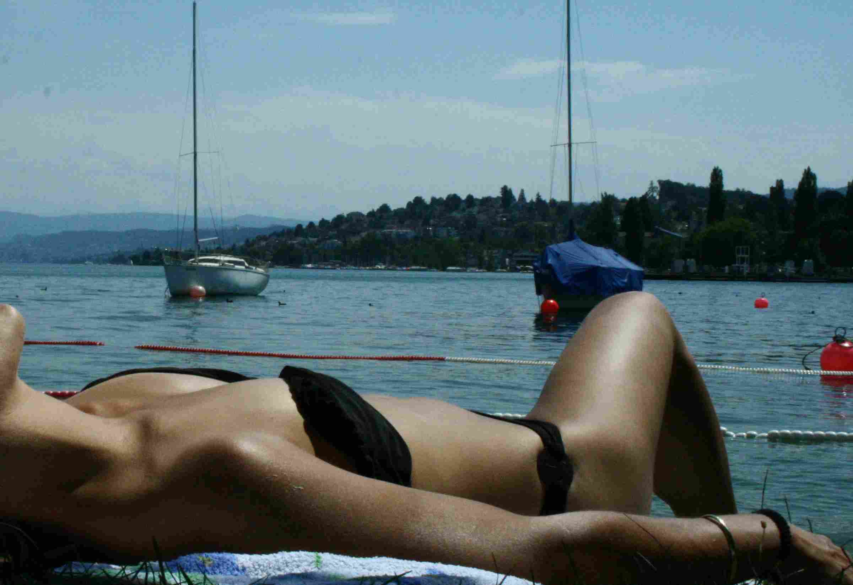
Les Alpes enneigées

Il y a un problème ? Vous avez chaud ?
Le parc à vélo est superbe, on a envie de se rouler dans son herbe épaisse et grasse. Le village sportif expose un matériel impressionnant. Un bémol : On manque d'informations. On entend tout et n'importe quoi. On nous parle d'amende en cas de non respect des barrières horaires pour entrer les vélos. Même le parking est payant. Pas glop, quand on connaît le montant de l'inscription. "Ironman" est une pompe à fric : nous approuvons. Mimi est en pleine forme. Il vient d’inventer un nouveau concept d'appendice hydrodynamique pour les combinaisons : la plume dans le ...

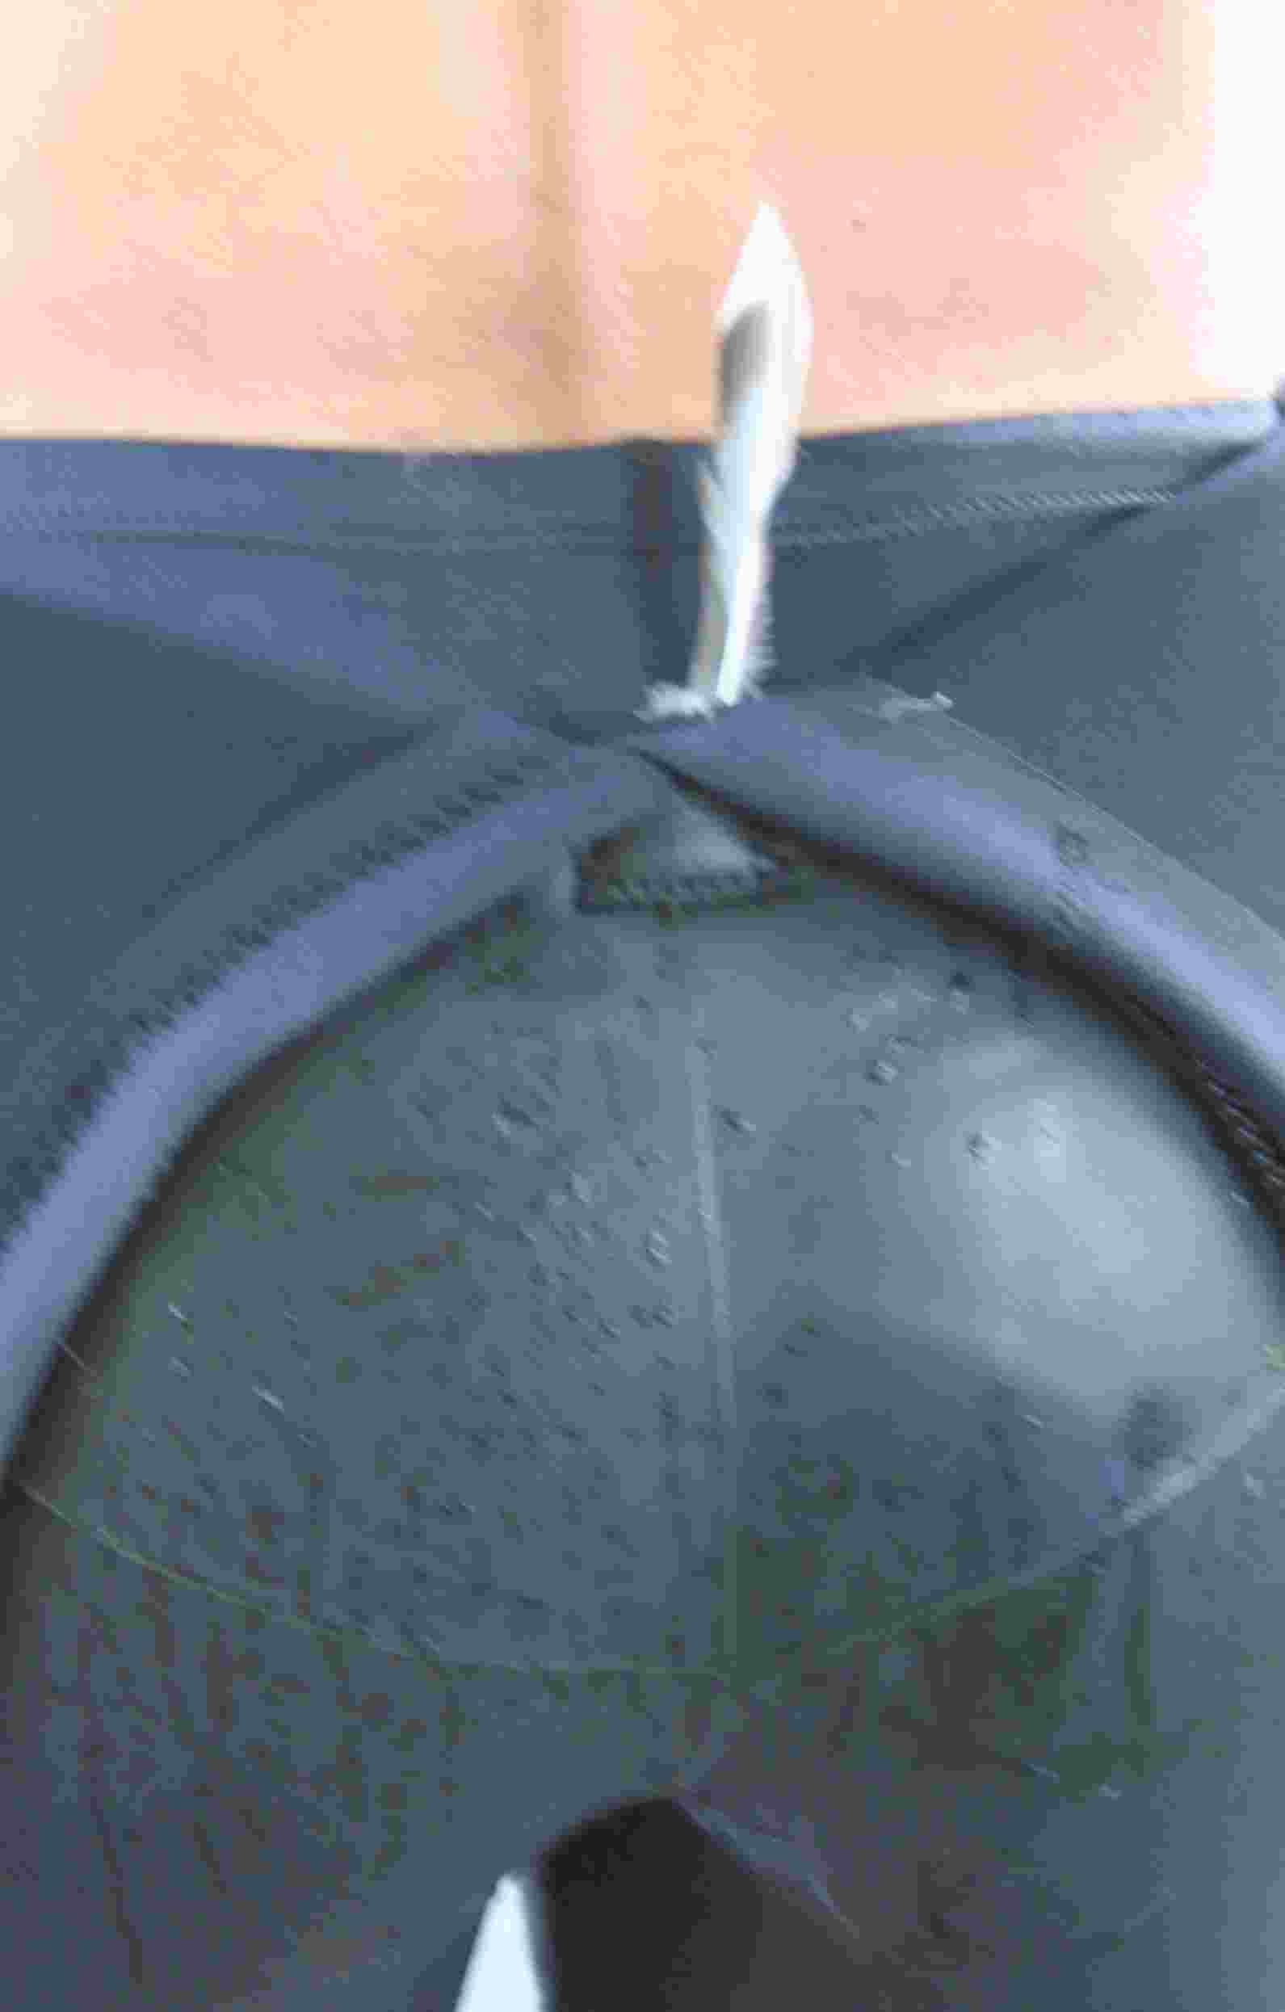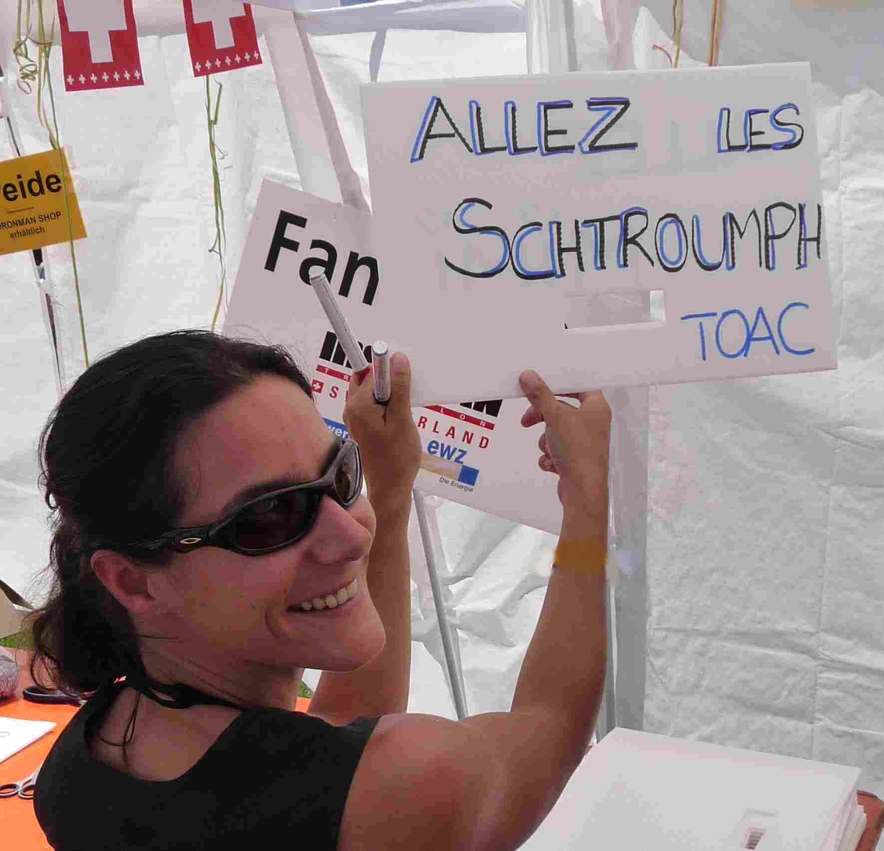

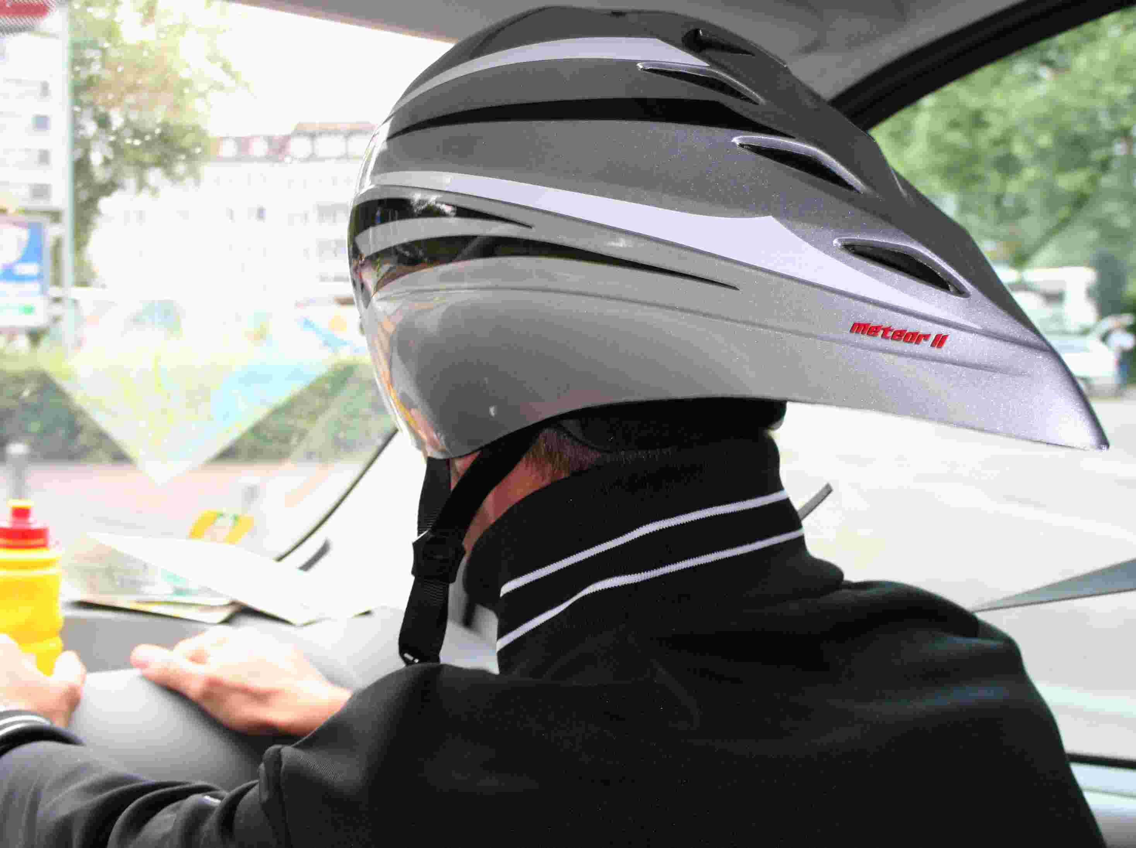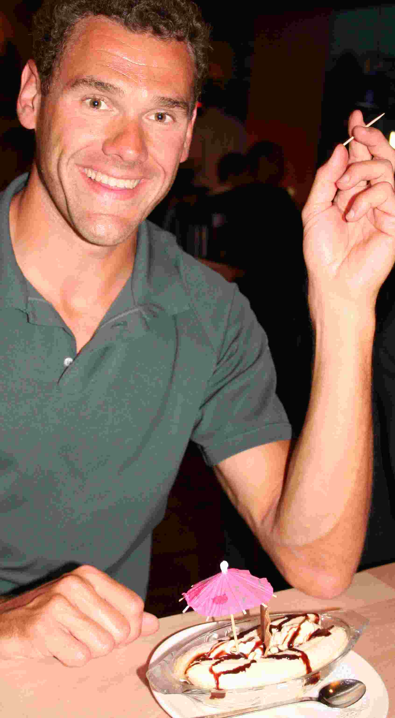

Valère est déjà dans la course.
Pas de pasta party, car il se met à pleuvoir des cordes. Nous préférerons le douillet confort de notre hôtel aux couloirs parcourus par une multitude de sportifs aux vélos bien lustrés. Merci à Gilou pour la réservation des chambres, qui s'est avérée être un beau casse-tête. Rien de tel qu’un banana split pour oublier tout ça. Le stock des bons glucides a commencé.
Valère est sous pression. Il doute. Alors Emilie lui a offert un bracelet :
"Crois en toi."
"Il te portera bonheur."
Lui a t-elle dit. Valère le place alors tendu sur le prolongateur de son vélo. Et là, c'est le drame. Il casse. Un corbeau se pose sur le rebord de la fenêtre, un chat noir traverse le couloir. Mauvais présage.
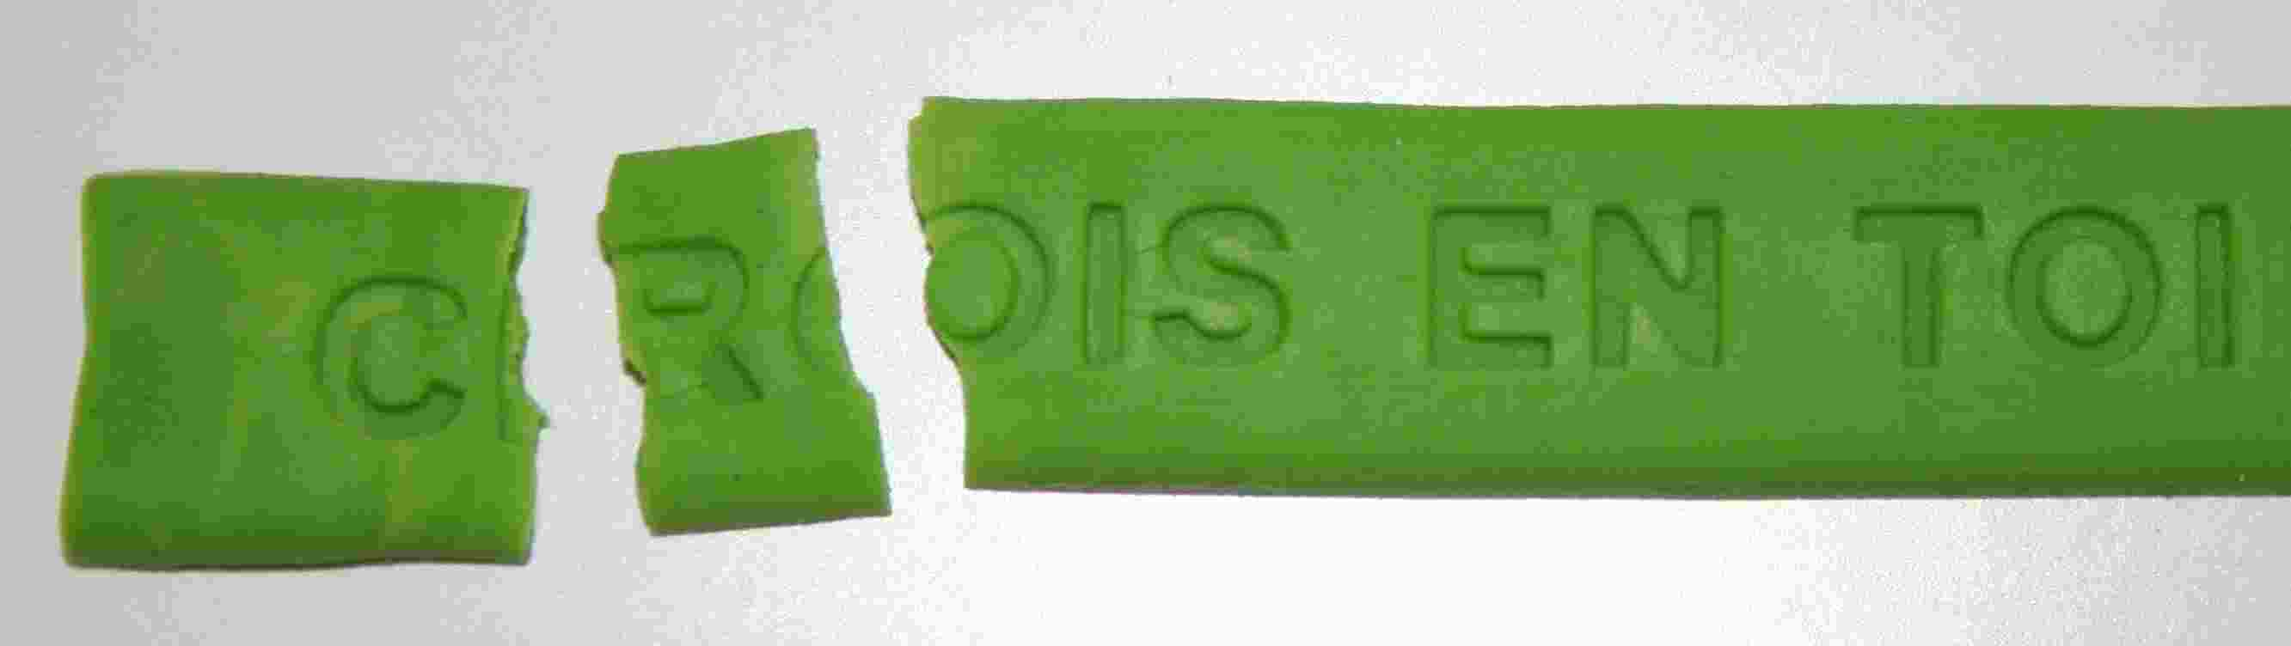

Mais qui est ce Valère ? me direz vous. Il était au TOAC il y a quelques années. Depuis il a émigré au sud de Toulouse. On l'a emmené avec nous car on est comme ça au TOAC : on est tolérant, pas raciste. Et de toute façon, nous sommes dans la légalité, car il entre dans les quotas d'Hortefeux. Et oui, Valère est un étranger hautement qualifié en mécanique du cycle. Un talent précieux en cas de pépin de dernière minute. Il a toujours sa caisse à outils de 20 kg à portée de main. Intéréssés vous dites ?? Non ! On va même faire de la pub : Valère travaille chez Jolly Cycles : facile d'accès par la rocade sortie - l'Union - 1ère à gauche après Castorama, puis encore à gauche. Regardez à droite : vous avez trouvé. 18 chemin de la violette - 05 34 25 72 13
"Les cycles Jolly : c’est le paradis !"
En plus, ce garçon est d'une souplesse exceptionnelle. Pour preuve, sa séance d'étirements avec Gilou.

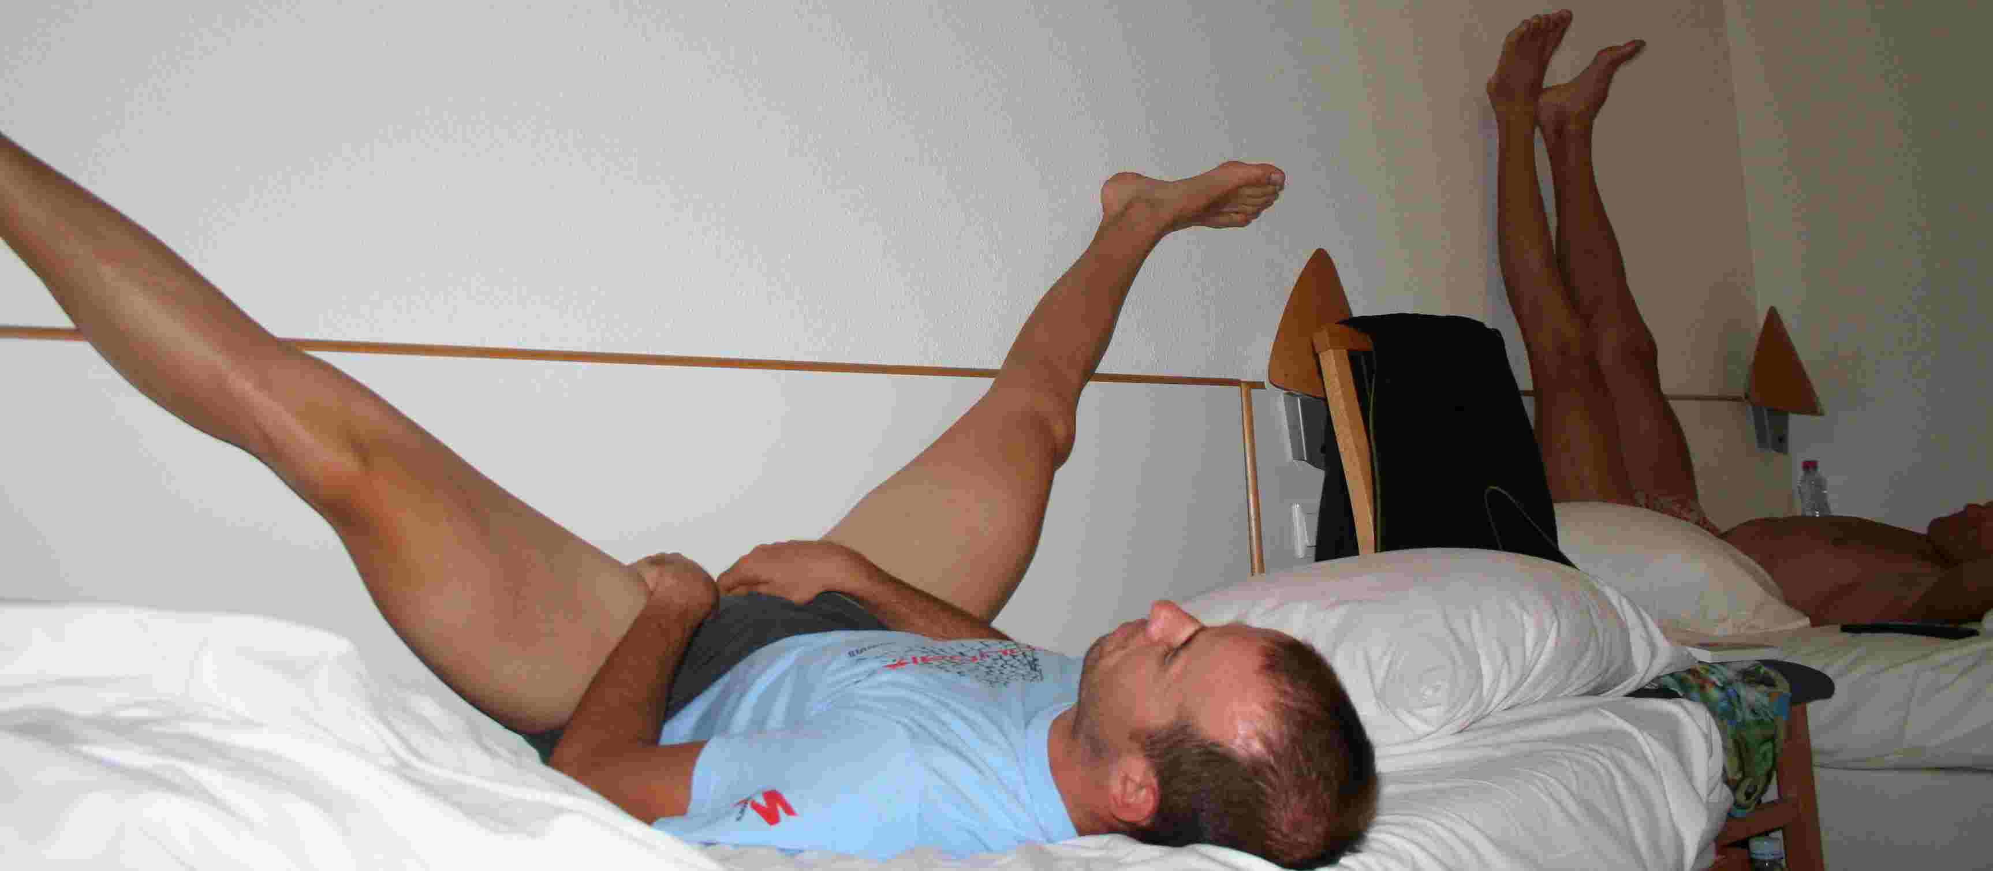

La dernière séance de vélo dans Zurich a failli être fatale pour Lulu qui a chuté en glissant le long d'un rail de tramway. Il aurait pu se faire très mal. Le cuisiner du Novotel a été adorable. Il a accepté de préparer nos 5 gatosports. Ca doit le changer des hommes d'affaires pointilleux. Veillée d'armes. J'ai les nerfs à fleur de peau, les TOC qui ressurgissent. Dehors, il pleut continuellement. Des scénarios catastrophes déferlent dans ma tête. 22h30 au lit. Je vais faire ample connaissance avec le plafond de cette chambre.
4h45. La voiture sort du parking souterrain, et ce sont de grosses gouttes qui tabassent le pare brise. A Valère la phrase du jour :
"Et n'oubliez pas les gars : Force et Honneur."
Parc à vélo : La pelouse ne parvient plus à absorber l'eau de pluie. 5 minutes pour une ultime vérification du matériel et me voilà trempé : même ma veste gore-tex capitule. Nos affaires sont dans de gros sacs poubelles bien étanches. Un regard jeté autour : c'est le silence total, les visages sont fermés, décomposés. Plutôt que de prendre froid à attendre, on se réfugie dans la voiture. S'il pleut ainsi pendant le vélo, ça va être l'enfer. Valère a décidé de rester dans le parc. Il est en combi, prostré, accroupi sous son sac poubelle. Je l'imagine avec sa frontale, la photo de son petit garçon entre ses mains murmurant :
"Papa part à la guerre."
J'ai froid. Moi, qui ai toujours chaud, qui ai un "thermostat mal réglé", je suis presque grelottant. Je n'ai jamais eu autant la trouille au départ d'une compèt. Pour me rassurer, je ne vais pas lacher Lulu d'un pouce au moment d'entrer dans l'eau.
Bon point : l'eau est à 22°. Les bouées sont très visibles. Il y a même des bouées intermédiaires avec écrites dessus la distance parcourue.
Mauvais point : 1800 nageurs vont partir d'un bloc. Ca va cogner. Pros et féminines sont partis il y a 5 minutes. L'échauffement sera ultra court : à peine le temps de mettre ses lunettes. Enorme triche aux 2 premières bouées : ce sont des centaines de nageurs qui vont couper bien avant. C'est scandaleux. L'organisation est impuissante.

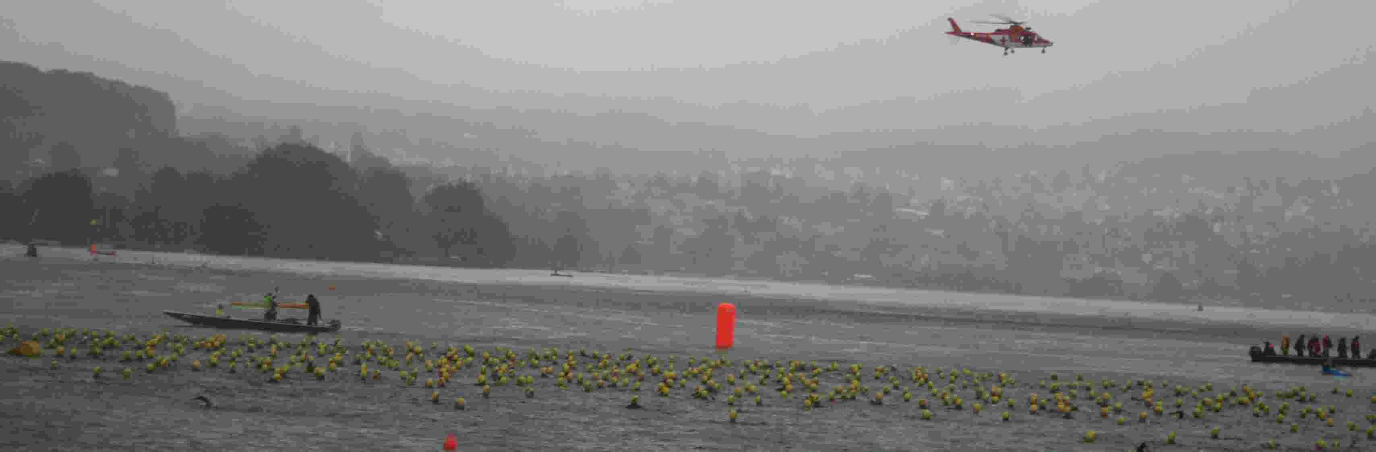

Matinée fraîche et grise de Mai … de Juillet
"Vas-y, force !"
Rien à faire, je n'arrive pas à quitter le mode "consommation d'énergie minimale". Au moins comme ça, je peux faire face à n'importe quel accident. Tout ça, c'est la faute à ma soeur qui a essayé de me noyer quand j'avais 4 ans. En plus, elle a osé dire que le coup de rame sur la tête, c'était pour m'aider à sortir de l'eau. Il faut bien les encouragements de Karline à 120 décibels pour me réveiller à la transition. Elle a du être fière de moi Karline, car la dernière fois à St Jean, une histoire d'estomac rempli d'air qui se vide d'un coup devant le public lui avait fait un peu honte :
"Non non, vous vous trompez, je ne le connais pas ce malotru !"

Il ne pleut plus. Le parcours vélo est plat, mais pas autant que celui de Roth. On sort de Zurich en longeant le lac sur 20km. Ce sont alors des vélos de haute technologie qui me doublent. Attention aux rails de tramways et plaques d'égouts.

"HOP HOP HOP !!!"
Crient les spectateurs. La 1ère fois, cela surprend. J'ai ralenti, pensant qu'on voulait me dire qu'il y a un truc qui cloche, que ce n'est pas la bonne direction. Et j'ai répondu :
"Quoi HOP HOP HOP ???"
La campagne est très belle, mais ce plat ne motive guère. Km50 : une montée sèche avec lacet. J'en verse presque une larme de joie. J'ai enfin pu doubler un bon paquet de vélos de contre la montre, de lourds Golgoths ... presque tous à l'arrêt. C'est assez comique à vivre. Un claquement très fort me fait sursauter : c'est une chute à l'arrière. Plus tard, un vélo explosé dans un fossé et son cycliste allongé quelques mètres plus loin calment mes ardeurs. Il s'est remis à pleuvoir. La peau des mains est imbibée d'eau, avec un manque de sensibilité lorsque il faut user des manettes. Retour sur Zurich.

J'arrive vite sur un rond point. Une Mercedes force le passage pour s'immobiliser au milieu. J'écrase les freins. Ca y est, je vais mourir. Les bénévoles hurlent. Ma cuisse frôle le coffre. Plus tard, c'est un tunnel non éclairé au sol humide et gras avec virage qui nous fera à tous une belle frayeur. Pour finir, un camping car a voulu m'envoyer voler sur le trottoir : l'organisation Ironman n'est pas si impeccable et sécurisée qu'on pourrait le croire.

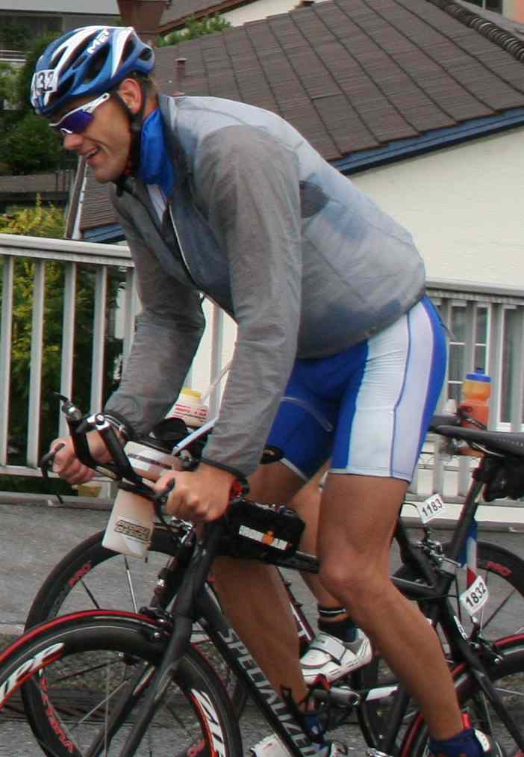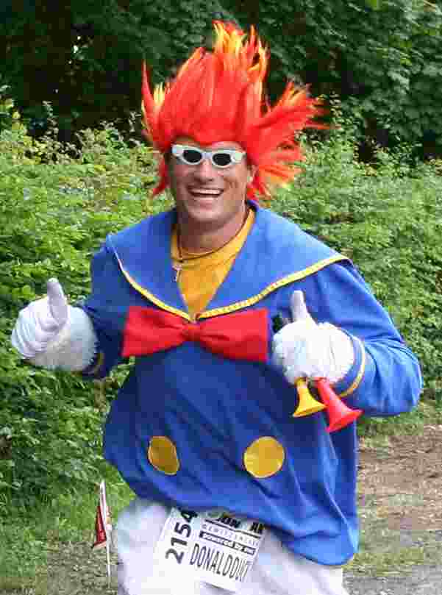

Les vélos de l'espace qui me doublent sur le plat du retour abaissent mon moral au niveau de mes chaussures gorgées d'eau. Un grand merci à la famille Ory qui nous a énergiquement encouragé à "la colline brise-coeur". Car je sais combien c'est épuisant de rester des heures à attendre dans le froid et sous un ciel menaçant. Alors merci encore. Voilà le parc à vélo et ... Gilou debout immobile qui m'encourage. Là je ne comprends pas. Froid et douleurs abdominales me dira t-il. C'est comme ça, on n'y peut rien.

Pauvre Gilou ! Mais la course continue. Allez, c'est peut-être mon dernier Ironman. Alors je vais prendre un plaisir unique à le faire. La transition est éclair. Non di diou, ça va dépoter. Je suis très ému, car le héros de mon enfance : Donald, est lui aussi sur la course. Si si, c’est bien lui. La preuve, c’est écrit sur son dossard.

- 1er tour: 12.4km/h . Je suis comme le lapin de Alice avec sa montre géante qui coure dans tous les sens en répétant :
"Je suis en retard ! Je suis en retard ! Je suis en retard !"
Ce scénario, je commence à le connaître. Voilà ce que c’est d’être trop progressif. Il arrive toujours un moment où je me rends compte qu’il est grand temps de se réveiller.

Je retrouve Lulu. Il doit être content de son temps vélo. Mais il coure difficilement. Aïe, nous ne sommes qu’au km 5. Mais je ne suis pas inquiet pour lui. Je sais qu'il finira coûte que coûte. Valère a presque 10km d'avance sur moi ! Il a fait un vélo canon. Et Mimi n'est pas très loin derrière Valère. La logique est pour l'instant respectée.

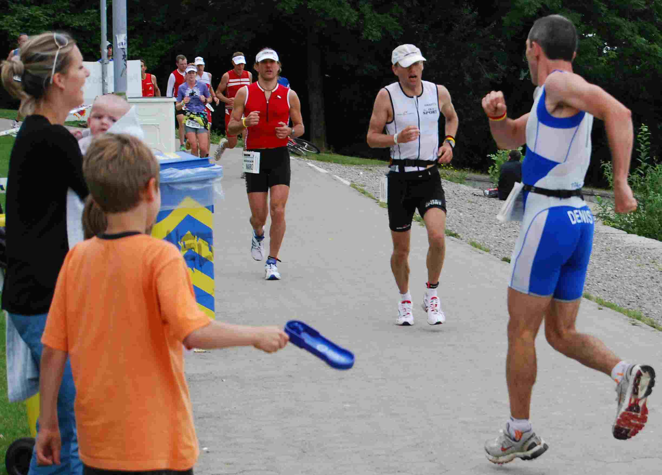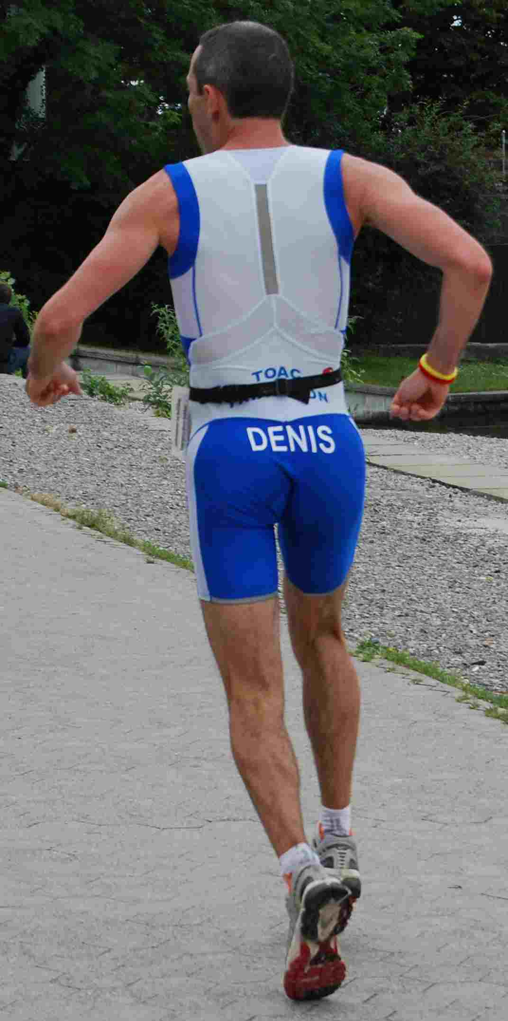

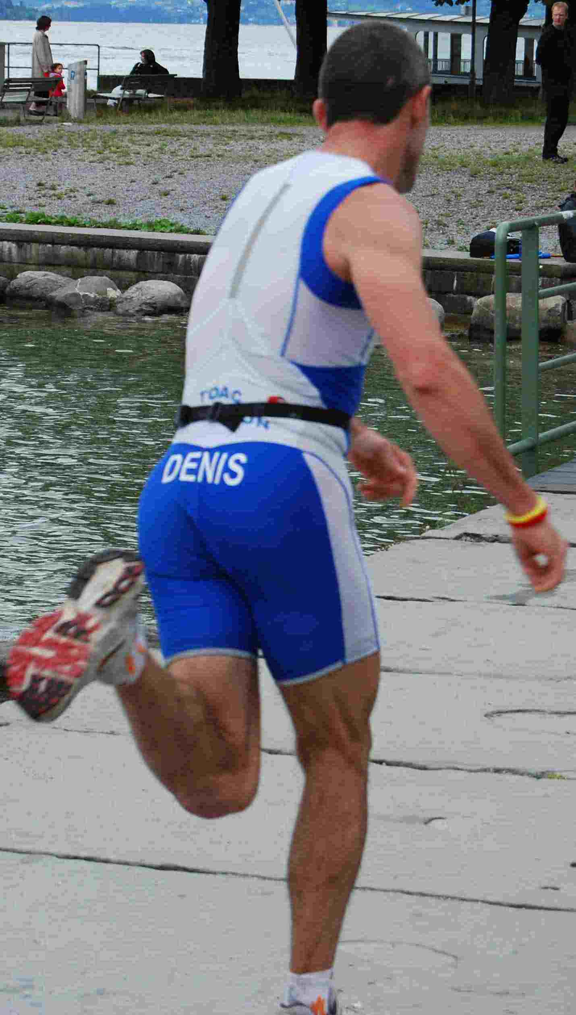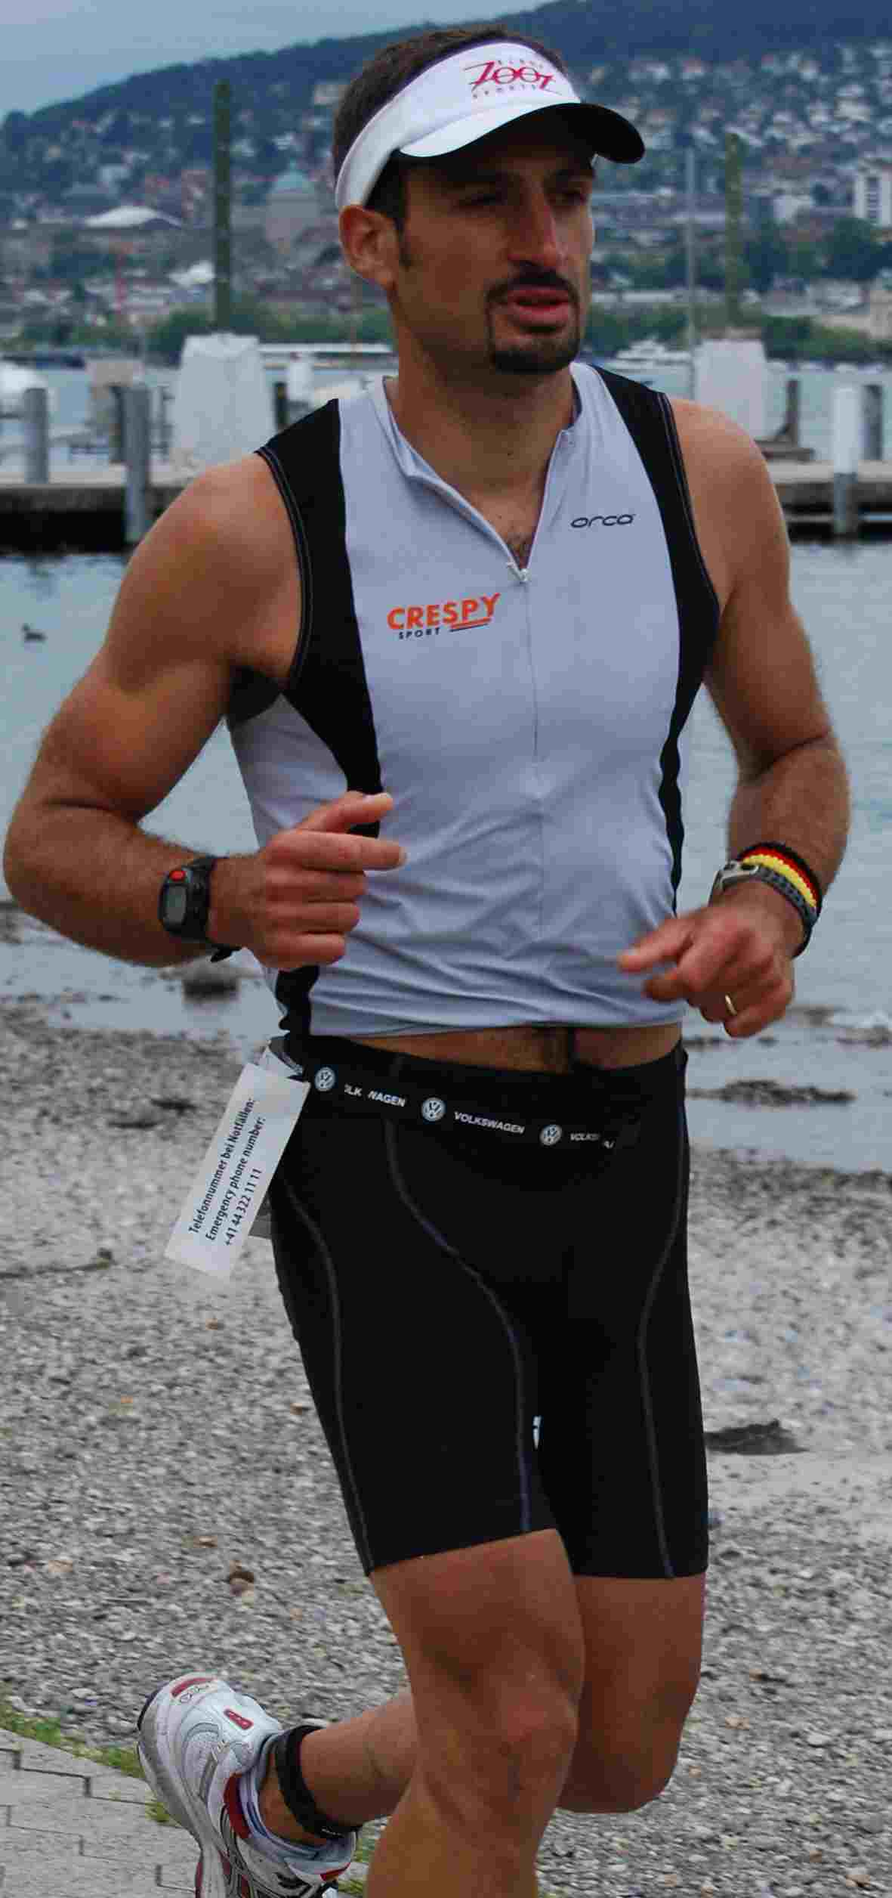

- 2ème tour: 11.6 km/h . Pour remercier mes supporters, je décide de faire un peu de spectacle : une course arrière. C’est assez acrobatique. Il faut être sûr de ses appuis et avoir un bon coup de rein. Si on ne fini pas rétamé par terre, ça épate la galerie et ça écoeure les concurrents ( Tous les moyens sont bons ) . Montre moi ton dossard, je te dirai d'où tu viens : Que c’est beau d'être sur une course où toute la planète est là. Australiennes, Américains, Japonaises, Zimbabwéens, Egyptiens, Colombiens. Grand coup de chapeau à certaines féminines qui assurent et avancent fort !

A chacun sa manière de se ravitailler. Celle de Lulu est particulièrement classieuse :

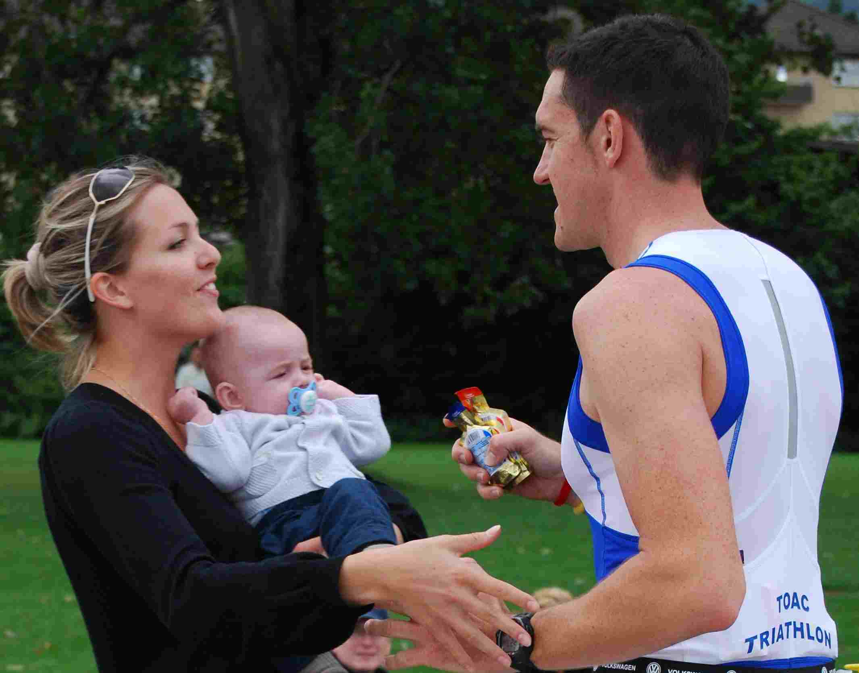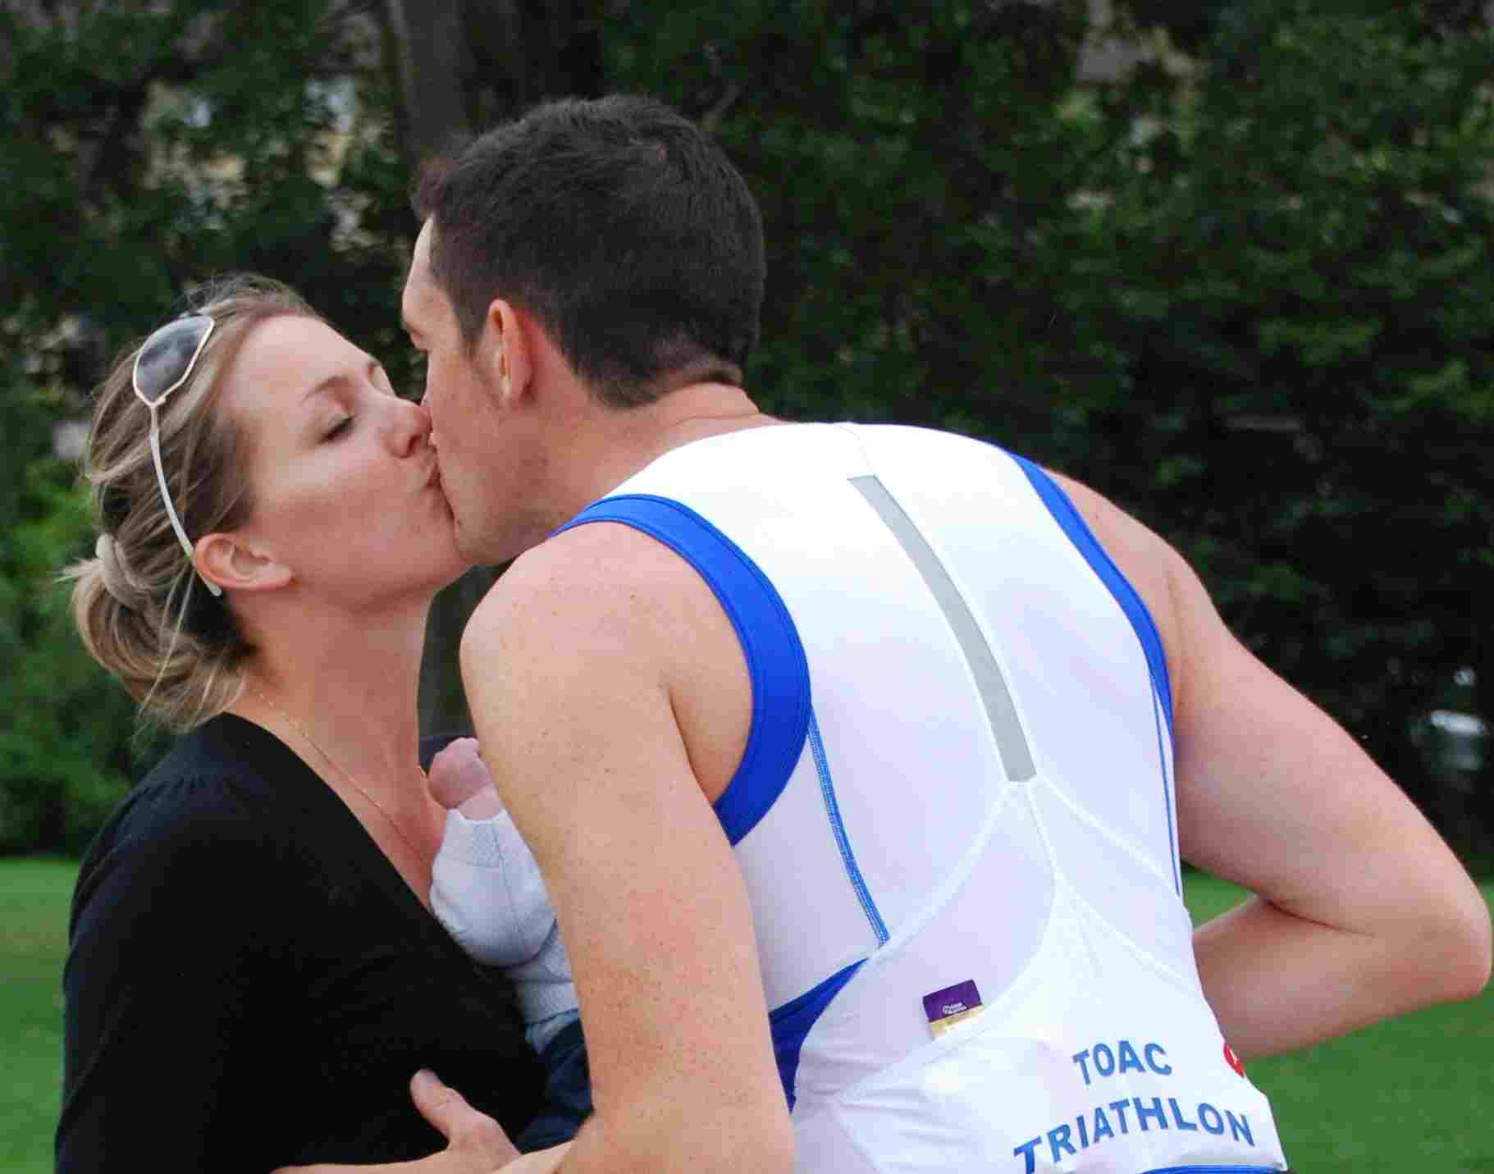

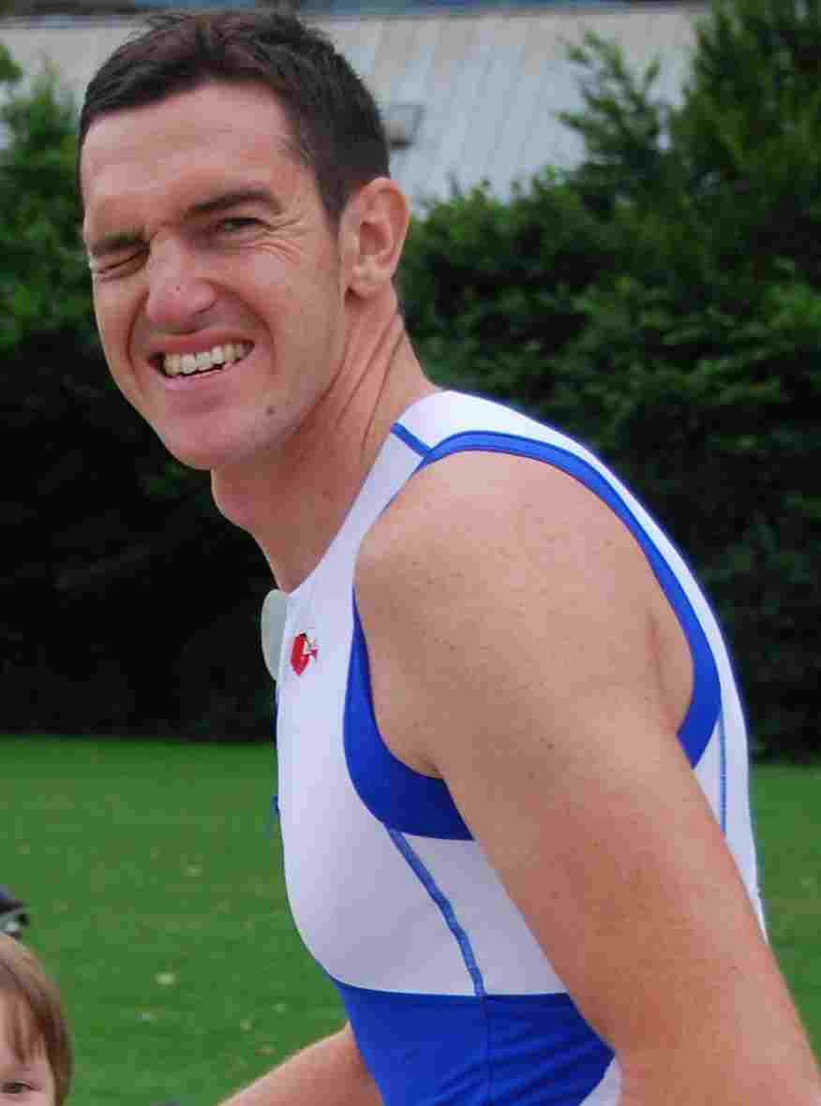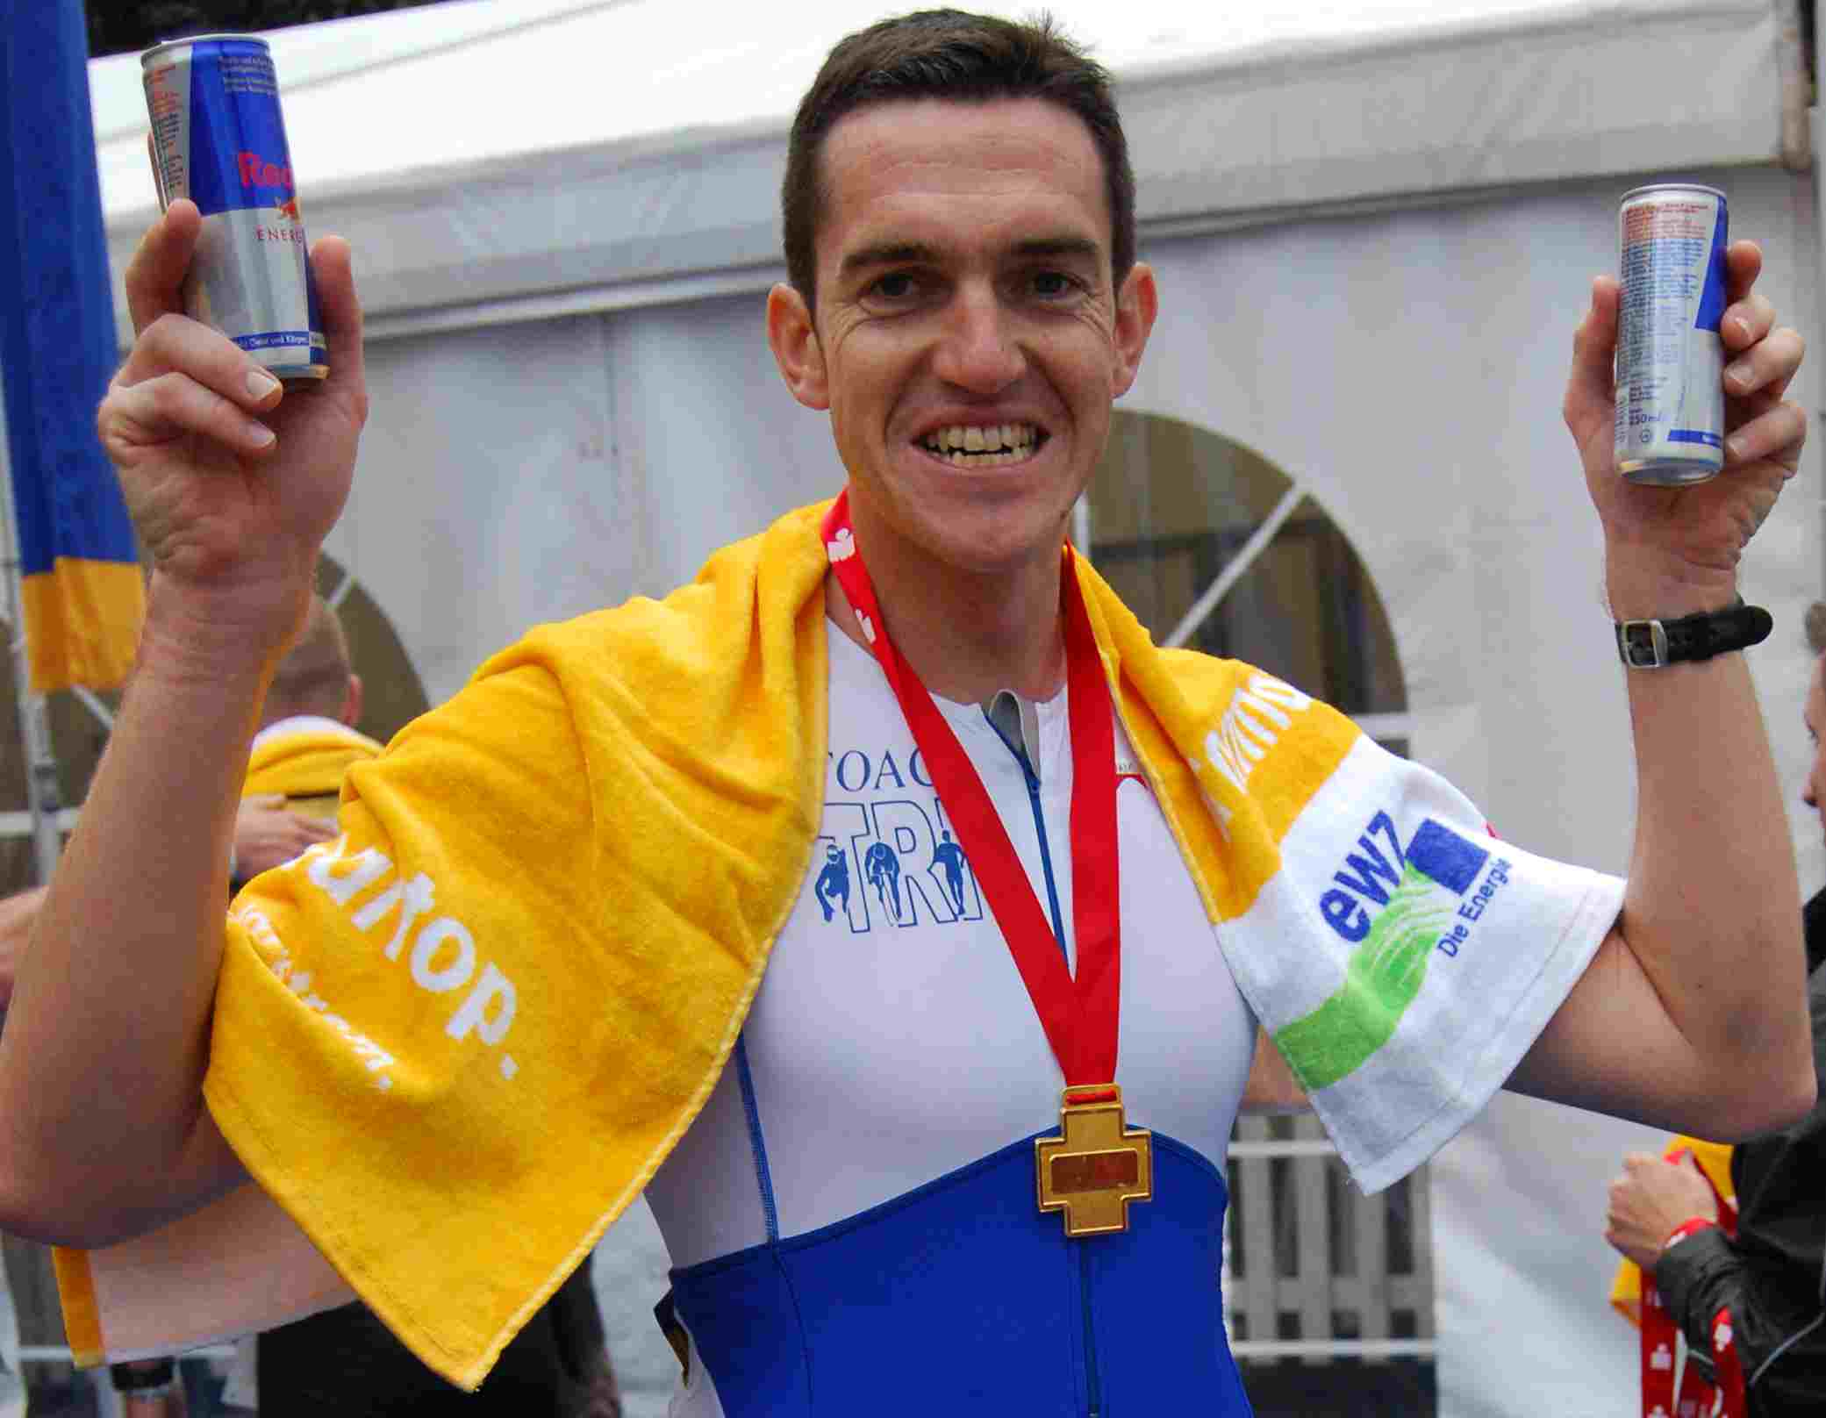

En plus c’est un malin, car il en profite pour mettre dans le sac à main d’Emilie tous les gels qu’il pique aux ravitos.

- 3ème tour : 10.5 km/h . Je grimace. Peur de rien, j'accepte un verre de Redbull.
Incompréhension : Mimi est 500m devant moi. Il coure, mais doit sortir d’une grosse défaillance pour que notre écart ai fondu de la sorte. Le parcours est plat, mais ce n’est que ciment-asphalte-pavés : un sol dur qui ne va pas épargner nos corps. Le ciel est chargé, la température baisse.
Voici Valère qui me crie : "Ca commence à chauffer !" Veux t-il parler de ses douleurs sous les talons qu'il craignait tant ?

La défaillance de Mimi : On pense qu’après 180km plié sur le prolongateur, le diaphragme n’a pas apprécié le changement de posture et les chocs de la course à pied. Il a protesté, et est resté contracté. Le souffle est coupé. Je connais, ça fait très mal. Rien à faire, il faut s'arrêter de courir et attendre que ça passe.

- 4ème tour : Je suis grillé. Sur ces 10 derniers km, Mimi et moi sommes liés par un élastique invisible. Je suis régulier comme un métronome alors que lui accèlère, me lâche, ralenti, s'arrête aux ravitos, je le rattrape, le distance. Ca alors, Mimi est binaire ! Il ne connaît que 2 états : 0 ou 1 , éteint ou à fond.

"Qu'est ce que t'en penses Den's. On fini ensemble, non ?"
"Va crever ! Chacun pour sa gueule !"

Mais non ! Bien sûr que l'on va finir ensemble. Une arrivée d'Ironman est déjà rare dans une vie, alors quand on peut la partager, elle devient unique. Nous ferons donc les 3000 derniers mètres côte à côte, ce qui nous motive et nous fait tenir une moyenne très respectable de 10km/h.

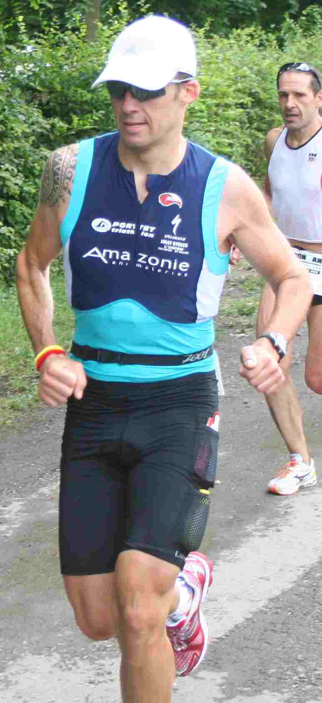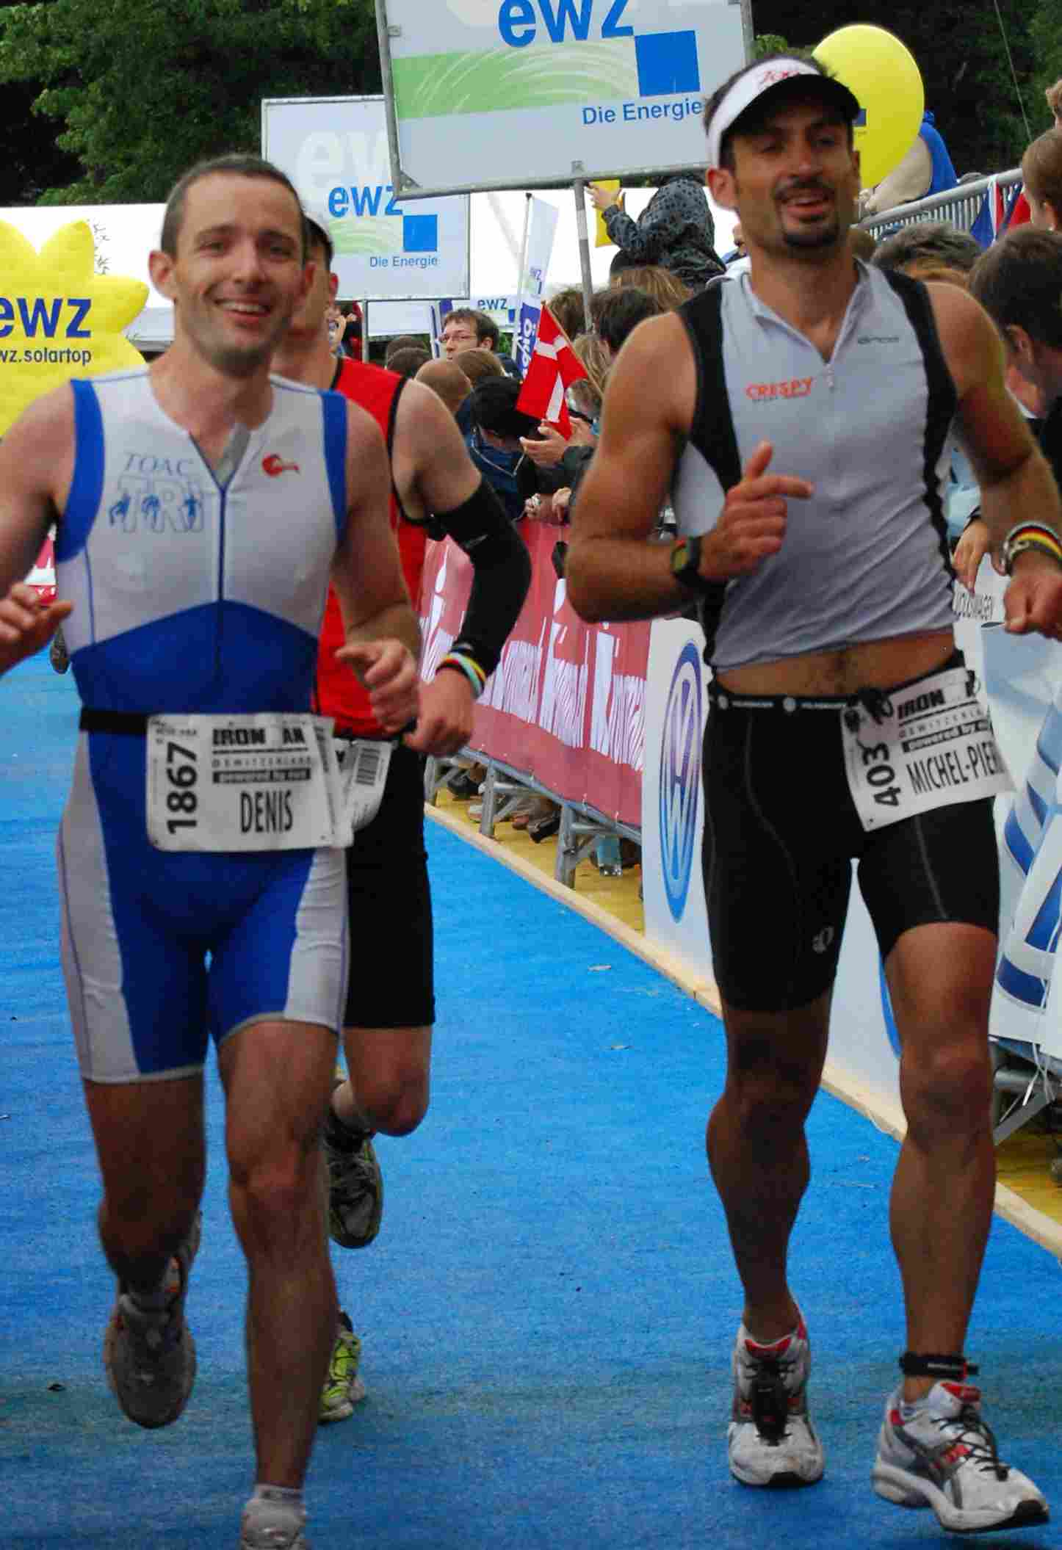

Va falloir se cotiser pour offrir à Mimi une tenue TOAC avec des poches …

Les minutes qui suivent l'arrivée d'une épreuve aussi longue sont les plus légères et apaisées qui soient. Sous la tente de repos, nous sommes assis, emballés dans une unique couverture de survie, et commentons nos feuilles de temps fraîchement imprimées. La photo est belle. Nous sommes tels 2 écoliers devant un bon bulletin scolaire. Devant nous, un gars est complètement dépité. Il a l'air d'être le plus malheureux du monde. Sa feuille indique : arrivée : 89 ème. On est ébahi devant ses chronos, mais on comprend vite qu'il visait la qualif pour Hawaï.

Pendant ce temps, Emilie a voulu lancer Gabriel à Lulu par dessus les barrières pour qu'il franchisse l'arrivée dans les bras de papa. Mais Lulu lui a fait comprendre que ...
"Ouh là là ! Non !!!!"

Il n'avait pas la lucidité nécessaire pour rattraper au vol un bout de choux de ... 4 mois.
Lulu a entretenu le suspense jusqu’au bout. Objectif : moins de 12h. Objectif atteint à 54 secondes près.

Resto de récupération le soir avec des plats bien lourds, bien gras et les binouses qui vont avec. Adieu poudres, gels et autres produits infâmes : des vies normales vont pouvoir reprendre leur cours. Karline ressort alors les petits papiers sur lesquels nous avions inscrits nos pronostics avant course. Lulu et Valère ont eu les meilleures boules de cristal.

Le site de datasport indique 2129 au départ et 1940 finisseurs.

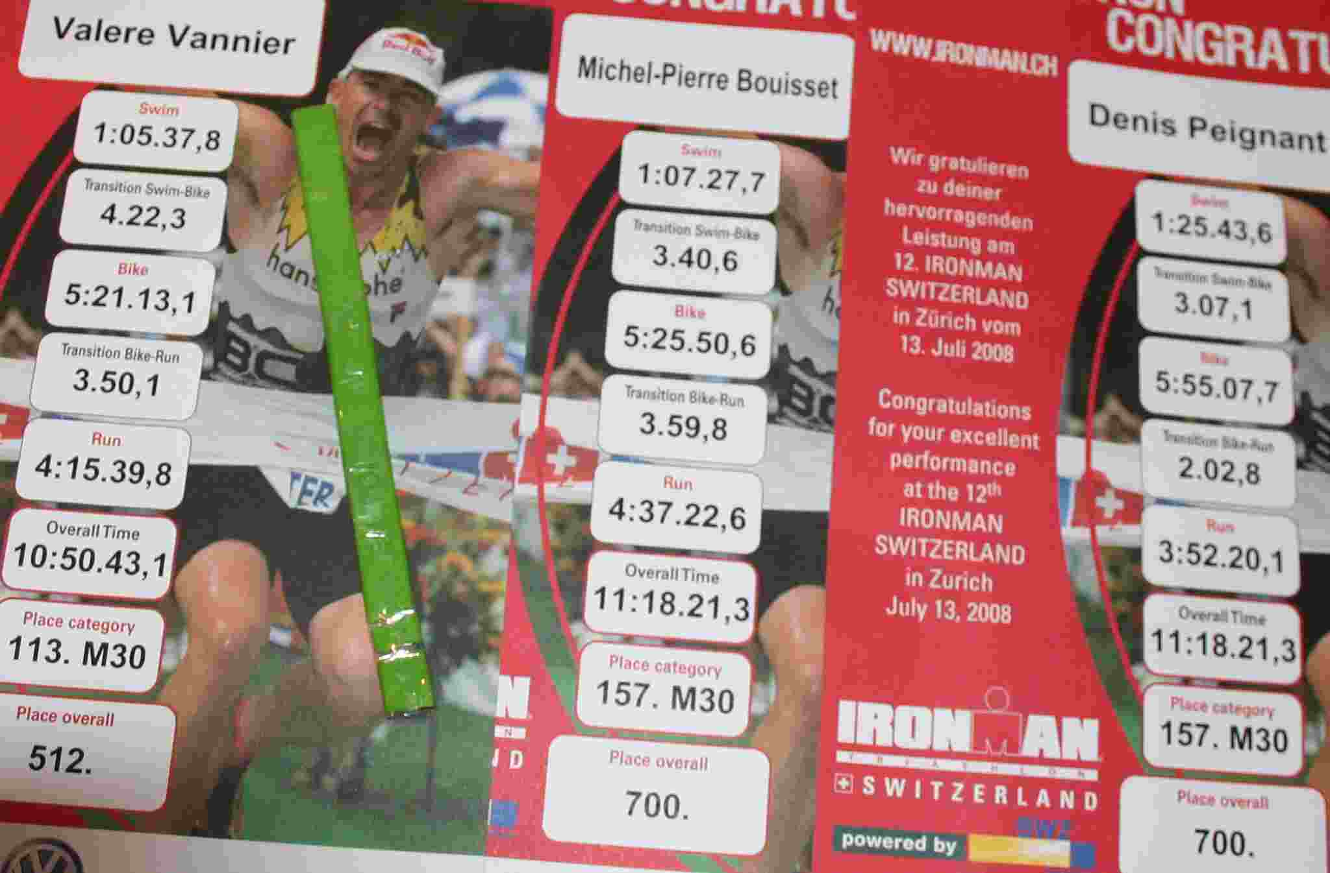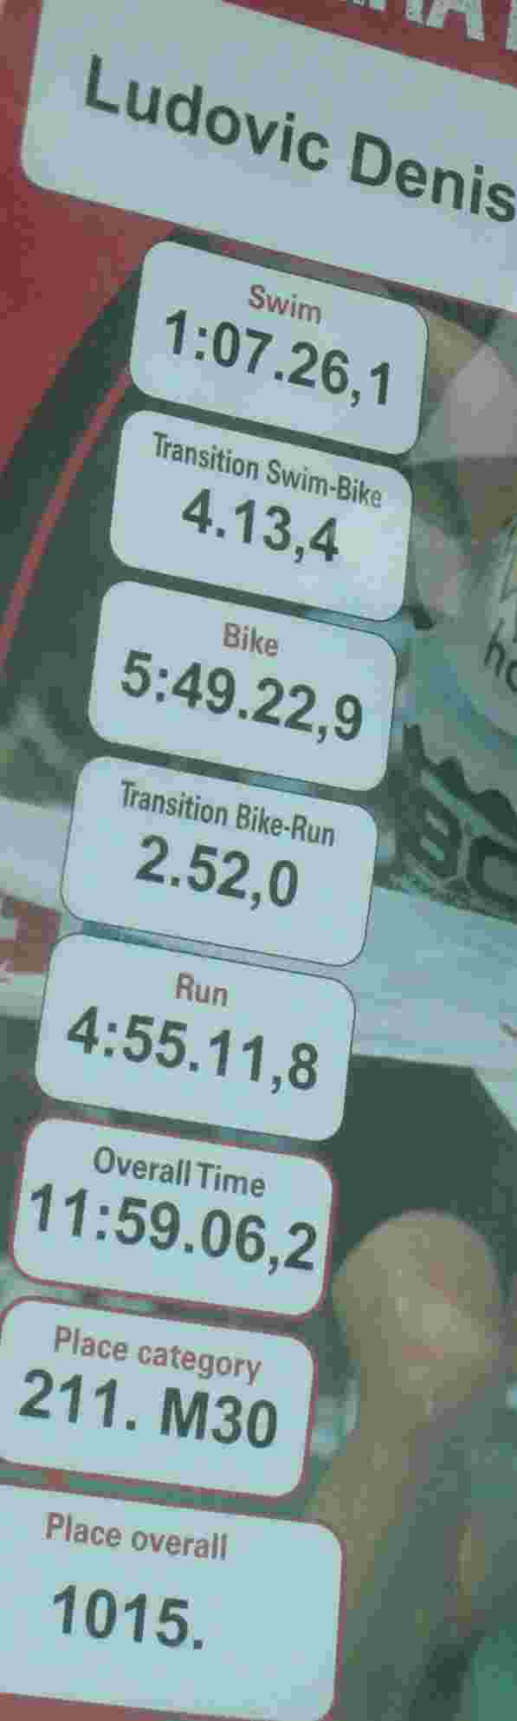

Le soleil à Zurich aurait-il tout changé ?
Non, je suis de l’avis de Stéphane Godard : L'ambiance de Roth est unique, géniale.

Profonde nuit de sommeil. Il se remet à pleuvoir. Lever. Une fringale nous mène au restaurant où en tant que bons Gaulois, on va leur apprendre à ces Suisses ce qu'est un petit déjeuner orgiaque. Puis vient le temps de faire les bagages. J'ouvre le coffre et je retrouve la voiture en configuration "champ de bataille" : 5 vélos entassés et un tas d'affaires trempées dans tous les coins et recoins. Ca puir, ça sent la sueur, les fonds de bidon, les gels écrasés, la boue, l'huile de vélo mouillée. Petite déprime devant le spectacle. Et c'est parti pour la 4ème épreuve de ce triathlon.

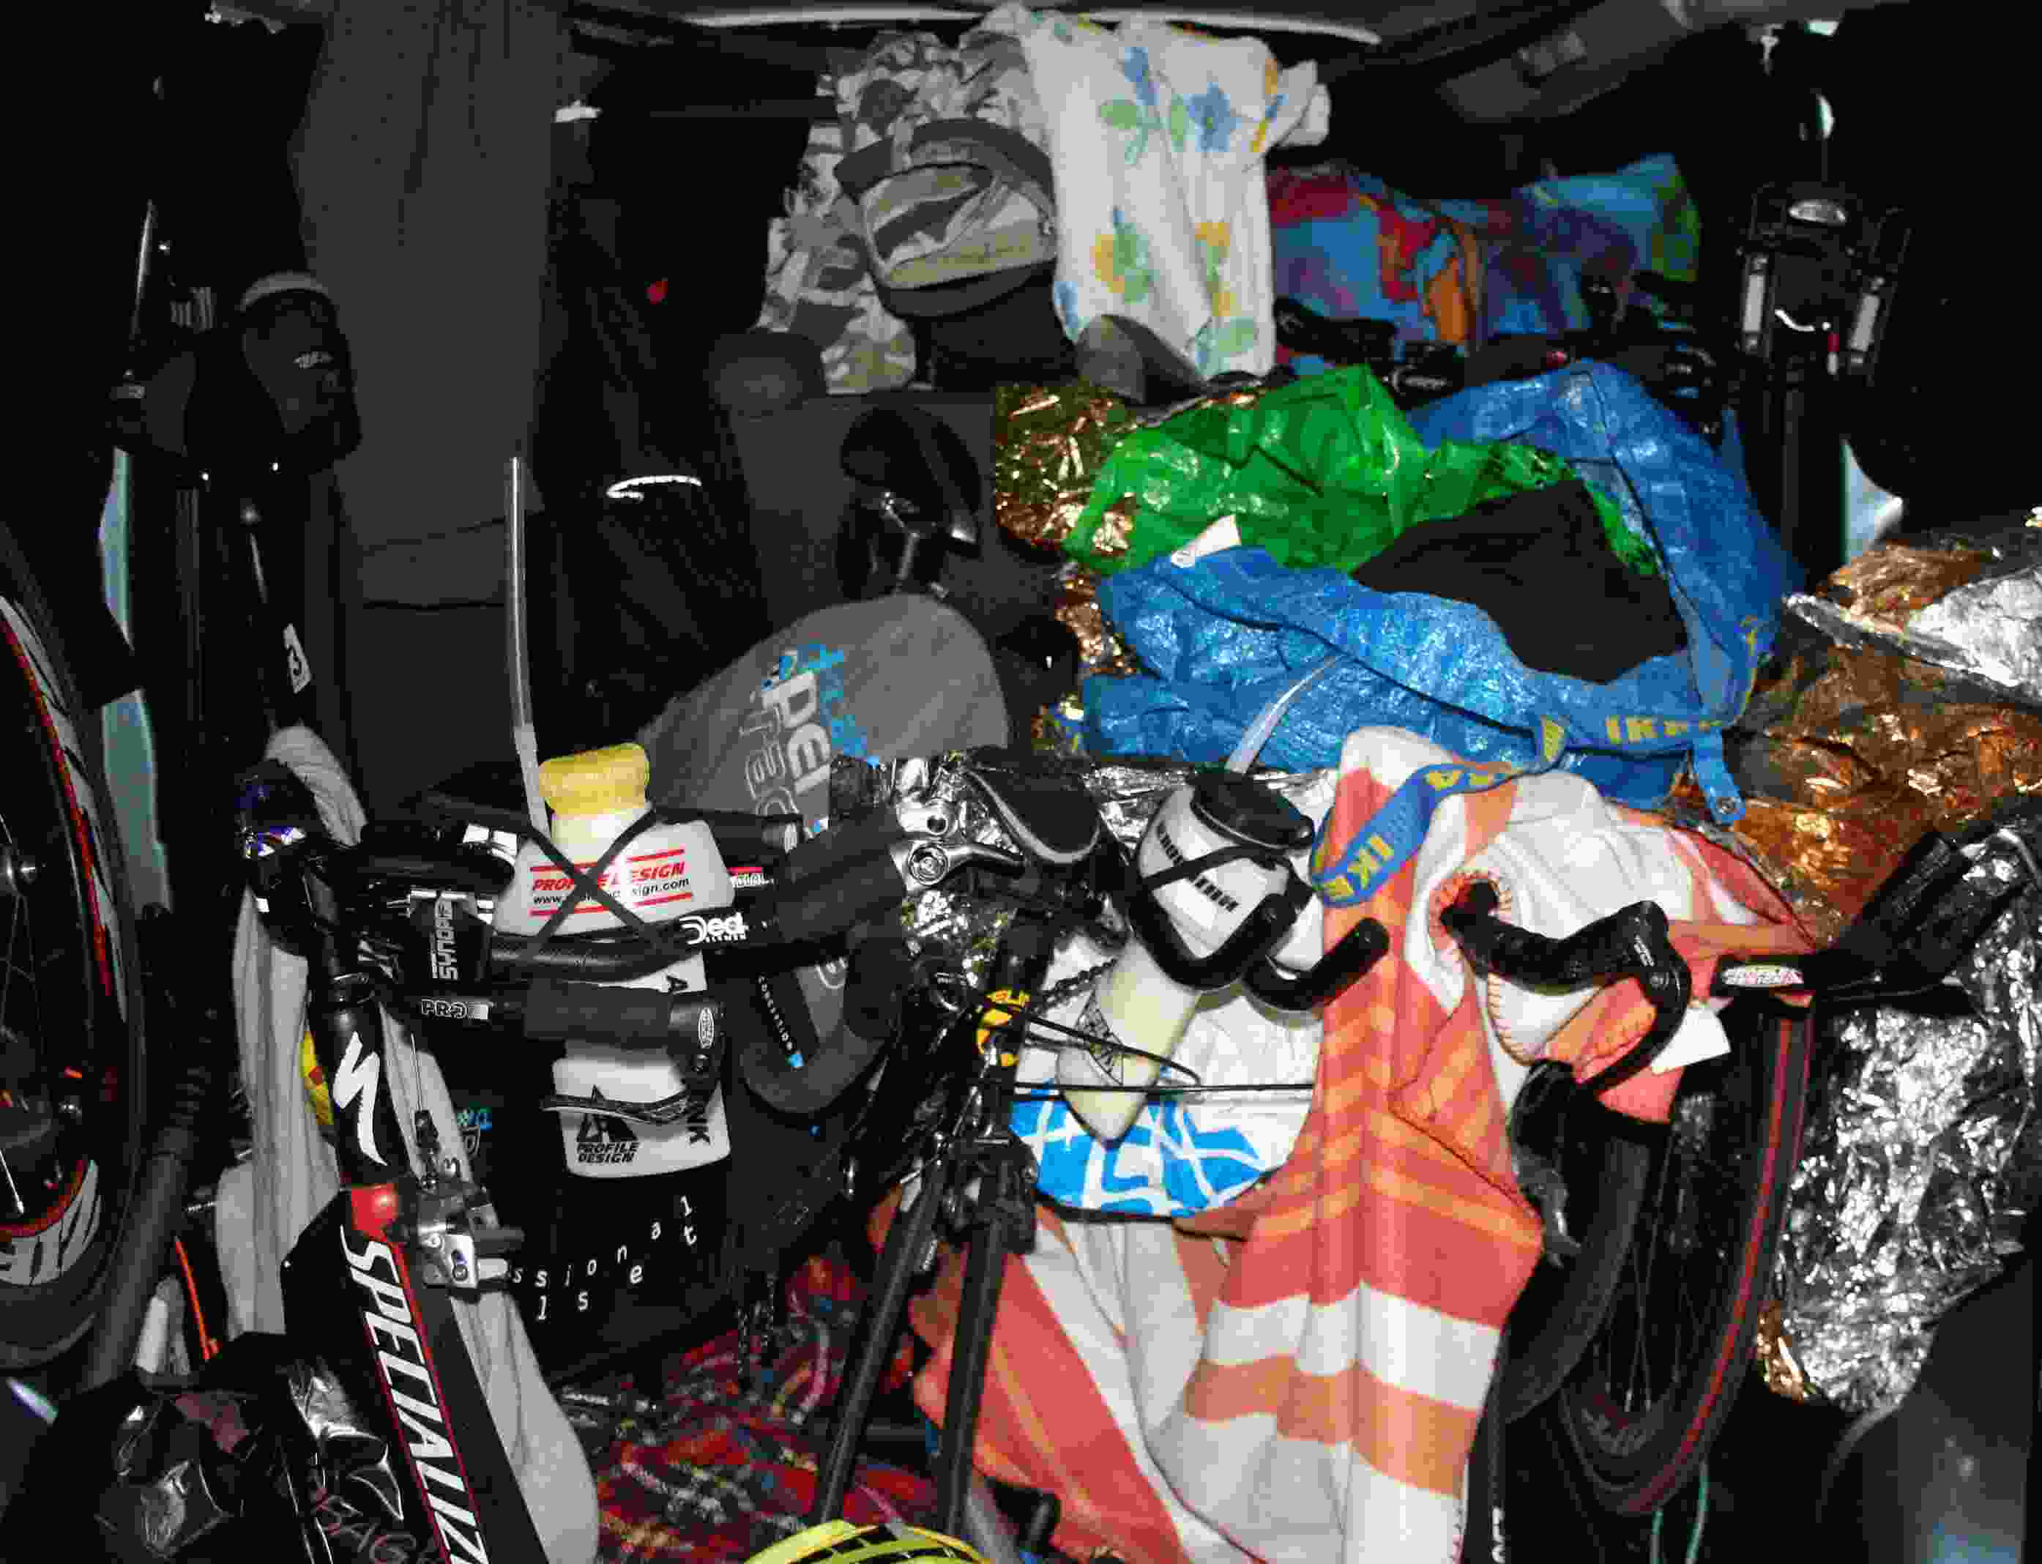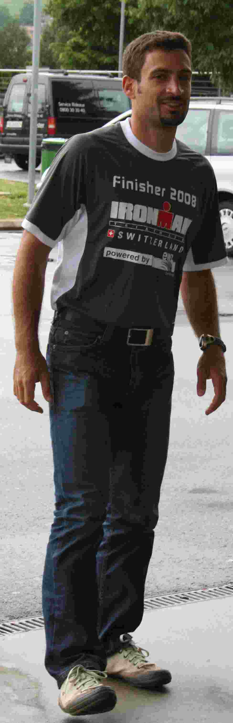
Lendemain d’Ironman, raides sont tes cannes !

Quelle est cette écorchure sur mon front ? La paille du bidon Aerodrink !
Aerodrink, un jour, ils vont avoir un procès car un cycliste sans lunettes va se crever un oeil en voulant prendre une position aérodynamique. Faites attention, ça peut faire très mal !

Pour la saison prochaine, nous sommes tous sur la même longueur d'onde : pas d'Ironman car trop d'investissement en terme de temps. Mais Lulu est déjà fana pour un half pas loin d'ici : Barcelone. Il y aura de la sangria aux ravitos.

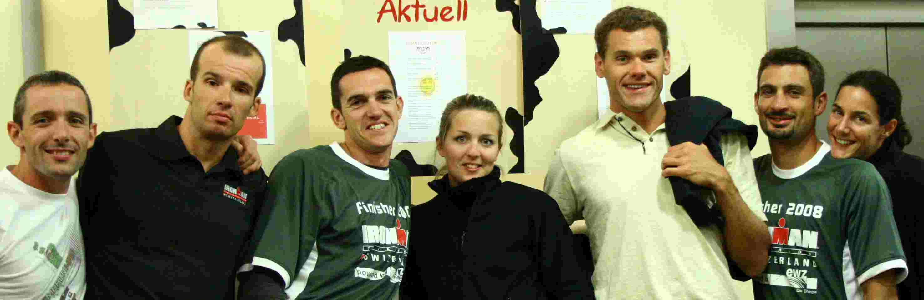

Denis

